**Лабораторна робота № 9. Вступ до документації коду**

1. **Вимоги**
   1. **Розробник:** Студент групи КІТ-120а Лисенко Микола Валерійович;
   2. **Перевірив:** Асистент Челак Віктор Володимирович;
   3. **Загальне завдання:** Розробити повноцінний звіт для лабораторної роботи "Функції".

**2. Загальний опис проекту.**

**2.1 Проект складається з**

Папки src з вихідними кодами до 3 завдань, Doxyfile, Makefile, Readme.

**2.2** **Структура проекту**

├── Doxyfile

├── Makefile

├── README.md

└── src

├── lab05_01.c

├── lab06_04.c

└── lab07_01.c

**3. Опис коду lab05_01.**

**3.1 Функціональне призначення**

Програма визначає найбільші спільні дільники пар чисел. Результат зберігається в змінних result_1, result_2, result_3. Демонстрація результату передбачає покрокове виконання програми.

**3.2 Опис логічної структури**

Спочатку задаються числа за допомогою генератора псевдовипадкових чисел. Після чого викликається функція gcd, котра повертає НСД двох чисел, виконання якої зберігається у змінну.

**3.3 Головна функція main()**

Схема алгоритму подана на рисунку 1.

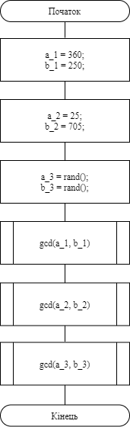

Рисунок 1 – Схема алгоритму головної функції main().

**3.4 Функція gcd()**

Визначення найбільшого спільного дільника двох чисел. Схема алгоритму зображена на рисунку 2.

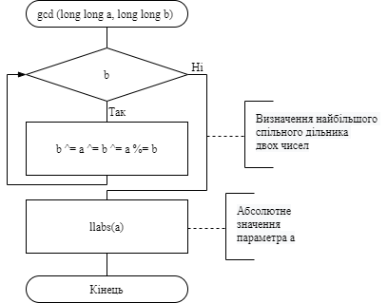

Рисунок 2 – Схема алгоритму функції gcd().

**3.5 Результат виконання програми**.

Використавши debug можно перевірити програму на дієздатність. Результат на рисунку 3.

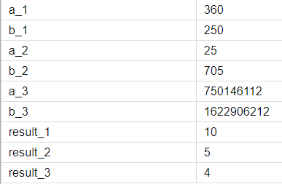

Рисунок 3 – результат виконання програми.

**4. Опис коду lab06_04.c**

**4.1 Функціональне призначення**

Визначення кількості слів, розділених пробілами, у заданому рядку. Результат зберігається у зміннихresult_1, result_2, result_3. Демонстрація результату передбачає покрокове виконання програми.

**4.2 Опис логічної структури**

Виконується оголошення речення випадкової довжини, яке заповнюється випадковими символами від ‘a’ до ‘z’ та пробілами. За допомогою функції wnum визначаємо кількість слів, розділених пробілами у заданому рядку.

**4.3 Головна функція main()**

Схема алгоритму подана на рисунку 4.

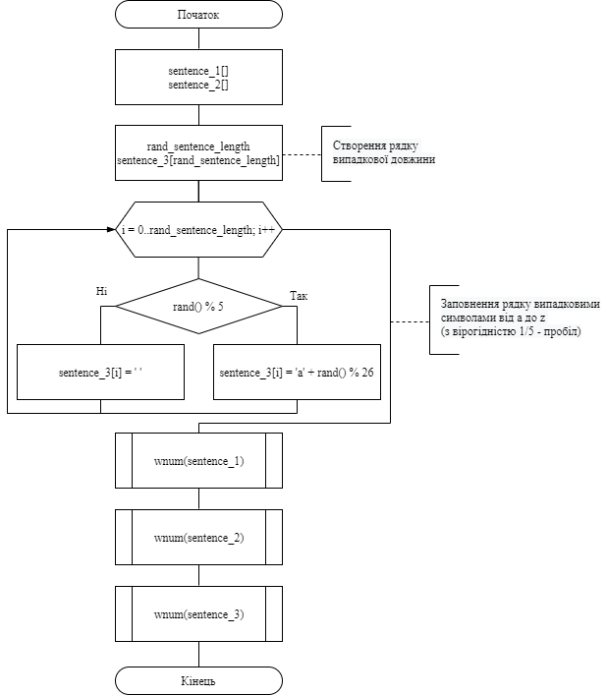

Рисунок 4 – Схема алгоритму головної функції main().

**4.4 Функція `wnum`**

Визначає кількість слів, розділених пробілами у заданому рядку. Схема алгоритму на рисунку 5.

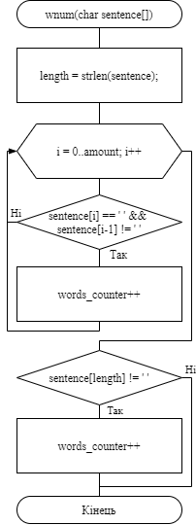

Рисунок 5 – Схема алгоритму функції wnum().

**4.5 Результат виконання програми**.

Використавши debug можно перевірити програму на дієздатність. Результат на рисунку 3.

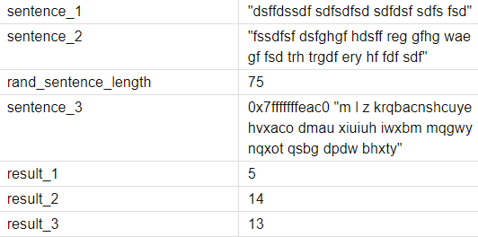

Рисунок 6 – результат виконання програми.

**5. Опис коду lab07_01.c**

**5.1 Функціональне призначення**

Програма визначає кількість пар у послідовності, де перше число менше наступного за допомогою варіативної функції. Результат зберігається у result_1, result_2.

**5.2 Опис логічної структури**

Оголошуємо головну функцію main(), у котрій викликаємо функцію pairs. Викликаючи функцію задаємо кількість чисел у послідовності та саму послідовність. pairs визначає кількість пар сусідніх чисел, де перше число менше наступного.

**5.3 Головна функція main()**

Схема алгоритму подана на рисунку 8.

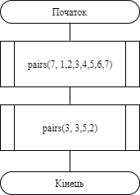

Рисунок 7 – Схема алгоритму головної функції main().

**5.4 Функція `pairs`**

Визначає кількість слів, розділених пробілами у заданому рядку. Схема алгоритму на рисунку 5.

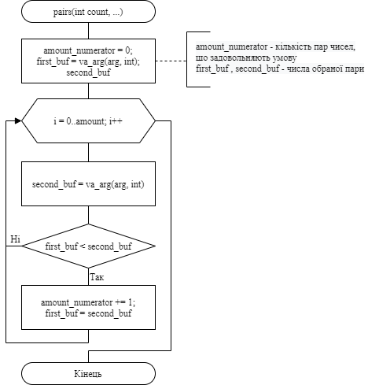

Рисунок 8 – Схема алгоритму функції wnum().

**5.5 Результат виконання програми**.

Використавши debug можно перевірити програму на дієздатність. Результат на рисунку 9.

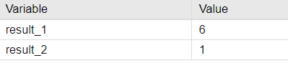

Рисунок 9 – результат виконання програми.

**6. Висновки**

При виконанні лабораторної роботи було набуто практичного досвіду розробки документації формату markdown.